**Capítulo 21: Placas de Video**

Una **placa de video**, que también se conoce como **adaptador gráfico, tarjeta de video**, es un componente de la **PC** que permite convertir los datos digitales en un formato gráfico que puede ser visualizado en una [pantalla](http://es.kioskea.net/contents/pc/ecran.php3).

En un principio, la tarea principal de las placas de video es la de enviar píxeles a la pantalla, así como también una variedad de manipulaciones gráficas simples:

* Mover bloques (como el del cursor del ratón);
* trazado de rayos;
* trazado de polígonos;
* etc.

**Historia:**

La primera tarjeta gráfica, que se lanzó con los primeros [IBM PC](http://es.wikipedia.org/wiki/IBM_PC), fue desarrollada por [IBM](http://es.wikipedia.org/wiki/IBM) en [1981](http://es.wikipedia.org/wiki/1981). La [**MDA**](http://es.wikipedia.org/wiki/Monochrome_Display_Adapter) (Monochrome Display Adapter) trabajaba en modo texto y era capaz de representar 25 líneas de 80 caracteres en pantalla. Contaba con una memoria de vídeo de 4KB, por lo que sólo podía trabajar con una página de memoria. Se usaba con monitores monocromo, de tonalidad normalmente verde.

La **CGA (Adaptador de Gráficos en Color),** comercializada en 1981, fue la primera tarjeta gráfica en color de [IBM](http://es.wikipedia.org/wiki/IBM) (originalmente llamada "Color/Graphics Monitor Adapter"), y el primer [estándar gráfico](http://es.wikipedia.org/w/index.php?title=Est%C3%A1ndar_gr%C3%A1fico&action=edit&redlink=1) en color para el [IBM PC](http://es.wikipedia.org/wiki/IBM_PC).

Cuando IBM introdujo en el mercado su PC en 1981, el estándar CGA, a pesar de haber aparecido al mismo tiempo, era poco usado al principio, ya que la mayoría de los compradores adquirían un PC para uso profesional. Para juegos había otros ordenadores mucho más populares, y en aquella época no se consideraba que los gráficos en color tuvieran otro uso que el puramente lúdico. En consecuencia, muchos de los primeros compradores del PC optaron por la **MDA** ([Monochrome Display Adapter](http://es.wikipedia.org/wiki/Monochrome_Display_Adapter)), que sólo permitía la visualización de texto.

La tarjeta estándar CGA de IBM incorporaba 16 [kilobytes](http://es.wikipedia.org/wiki/Kilobyte) de [**VRAM**](http://es.wikipedia.org/wiki/VRAM)**,** y permitía mostrar varios modos gráficos y [de texto](http://es.wikipedia.org/w/index.php?title=Modo_de_texto&action=edit&redlink=1). La resolución máxima de cualquier modo era 640×200, y la mayor [profundidad de color](http://es.wikipedia.org/wiki/Profundidad_de_color) soportada era de 4 bits (16 colores). El modo más conocido, usado en la mayoría de los juegos CGA, mostraba 4 colores a una resolución de 320×200.

En [1982](http://es.wikipedia.org/wiki/1982) aparece la [Hércules Graphics](http://es.wikipedia.org/wiki/Hercules_Graphics_Card) Card (**HGC**), que no es fabricada por IBM. Ofrece un modo de texto en alta resolución compatible MDA y un modo gráfico monocromo de 720×348 pixels, mucho mejor que la máxima resolución que la CGA puede ofrecer. Por ello, incluso sin ningún tipo de capacidad de color, el adaptador de **Hércules** ofrece unos mejores gráficos monocromos y la posibilidad de trabajar con monitores mucho menos costosos lo convierten en la opción preferida por muchos. Al principio de [1985](http://es.wikipedia.org/wiki/1985), programas [emuladores](http://es.wikipedia.org/wiki/Emulador) residentes en memoria como SIMCGA permitían mostrar modos gráficos CGA en el modo gráfico de la **Hércules** .La **Hércules** es probablemente la tarjeta más utilizada para conectar monitores monocromos en la vida del IBM PC.

**EGA** es el [acrónimo](http://es.wikipedia.org/wiki/Acr%C3%B3nimo) inglés de Enhanced Graphics Adapter, la especificación estándar de [IBM PC](http://es.wikipedia.org/wiki/IBM_PC) para visualización de gráficos, situada entre [CGA](http://es.wikipedia.org/wiki/Color_Graphics_Adapter) y [VGA](http://es.wikipedia.org/wiki/Video_Graphics_Array) en términos de rendimiento gráfico (es decir, amplitud de colores y resolución). Introducida en [1984](http://es.wikipedia.org/wiki/1984) por [IBM](http://es.wikipedia.org/wiki/IBM) para sus nuevos [IBM Personal Computer/AT](http://es.wikipedia.org/wiki/IBM_Personal_Computer/AT), EGA tenía una profundidad de color de 16 colores y una resolución de hasta 640×350 píxels. La tarjeta EGA tenía 16 kilobytes de [ROM](http://es.wikipedia.org/wiki/Memoria_ROM) para ampliar la de la [BIOS](http://es.wikipedia.org/wiki/BIOS) con funciones adicionales e incluía el generador de direcciones de vídeo [Motorola 6845](http://es.wikipedia.org/wiki/Motorola_6845). A cada uno de los 16 colores se les podía asignar un color [RGB](http://es.wikipedia.org/wiki/RGB) de una paleta en el modo de alta resolución 640×350; EGA permitía escoger los colores de una paleta de 64 diferentes (dos bits por píxel para rojo, verde y azul). EGA también incluía la función completa de 16 colores de CGA en los modos gráficos de 640×200 y 320×200; sólo los colores 16 CGA/RGBI estaban disponibles en este modo. Los modos CGA originales estaban presentes, pero EGA no era 100% compatible con CGA. EGA también podía controlar un monitor [MDA](http://es.wikipedia.org/wiki/Monochrome_Display_Adapter) ajustando los jumpers de la placa; sólo a 640×350.

La tarjeta IBM EGA básica incluía 64 [kilobytes](http://es.wikipedia.org/wiki/Kilobyte) de [memoria de vídeo](http://es.wikipedia.org/wiki/VRAM), suficiente para controlar un monitor [monocromo](http://es.wikipedia.org/wiki/Monocromo) de alta resolución (y permitiendo todos los colores a 640×200 y 320×200), si bien la mayoría de las tarjetas EGA y sus clones incluían 256 KB de memoria. Algunos clones de EGA de terceros fabricantes (principalmente las tarjetas de [ATI Technologies](http://es.wikipedia.org/wiki/ATI_Technologies) y [Paradise](http://es.wikipedia.org/wiki/Western_Digital)) incluían un rango de gráficos ampliado (por ejemplo, 640×400, 640×480 y 720×540), así como detección automática del monitor, y algunas un modo especial de 400 líneas para usar con monitores CGA.

El estándar EGA quedó obsoleto con la introducción del [VGA](http://es.wikipedia.org/wiki/VGA) por IBM en abril de [1987](http://es.wikipedia.org/wiki/1987) con los [IBM Personal System/2](http://es.wikipedia.org/wiki/IBM_Personal_System/2).

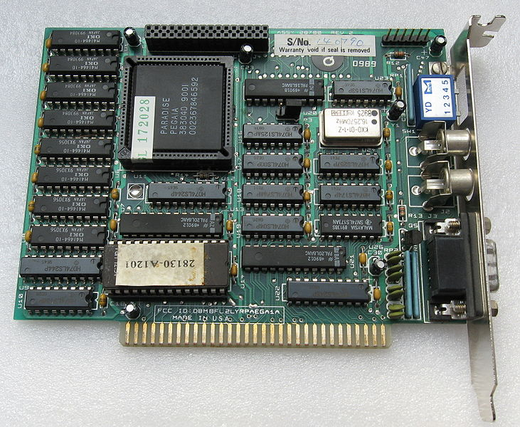

**Foto de placa de video EGA para slot ISA de 8 BITS**

El término **Video Graphics Array** (**VGA**) se refiere tanto a una pantalla de computadora analógica estándar, (conector VGA de 15 clavijas D subminiatura que se comercializó por primera vez en 1988 por IBM); como a la resolución 640 × 480. Si bien esta resolución ha sido reemplazada en el mercado de las computadoras, se está convirtiendo otra vez popular por los dispositivos móviles. **VGA** fue el último estándar de gráficos introducido por IBM al que la mayoría de los fabricantes de clones de PC se ajustaba, haciéndolo hoy (a partir de 2007) el mínimo que todo el hardware gráfico soporta antes de cargar un dispositivo específico. Por ejemplo, la pantalla de Microsoft Windows aparece mientras la máquina sigue funcionando en modo VGA, razón por la que esta pantalla aparecerá siempre con reducción de la resolución y profundidad de color. **VGA** fue oficialmente reemplazado por **XGA** estándar de IBM, pero en realidad ha sido reemplazada por numerosas extensiones clon ligeramente diferentes a VGA realizados por los fabricantes que llegaron a ser conocidas en conjunto como **"Super VGA".**VGA que se denomina "matriz" (array) en lugar de "adaptador" (adapter), ya que se puso en práctica desde el inicio como un solo chip, en sustitución de los Motorola 6845 y docenas de chips de lógica discreta que cubren una longitud total de una tarjeta ISA que MDA, CGA y EGA utilizaban. Esto también permite que se coloquen directamente sobre la placa base del PC con un mínimo de dificultad (sólo requiere memoria de vídeo y un RAMDAC externo). Los primeros modelos IBM PS / 2 estaban equipados con VGA en la placa madre. Las especificaciones VGA son las siguientes:

* 256 KB Video RAM
* Modos: 16-colores y 256-colores
* 262144 valores de la paleta de colores (6 bits para rojo, verde y azul)
* Reloj maestro seleccionable de 25.2 MHz o 28.3
* Máximo de 720 píxeles horizontales
* Máximo de 480 líneas
* Tasa de refresco de hasta 70 Hz
* Interrupción vertical vacía (No todas las tarjetas lo soportan)
* Modo plano: máximo de 16 colores
* Modo pixel empaquetado: en modo 256 colores (Modo 13h)
* Soporte para hacer scrolling
* Algunas operación para mapas de bits
* Barrel shifter
* Soporte para partir la pantalla
* 0.7 V pico a pico
* 75 ohm de impedancia (9.3mA - 6.5mW)

VGA soporta tanto los modos de todos los puntos direccionables como modos de texto alfanuméricos. Los modos estándar de gráficos son:

* 640×480 en 16 colores
* 640×350 en 16 colores
* 320×200 en 16 colores
* 320×200 en 256 colores (Modo 13h)

Tanto como los modos estándar, VGA puede ser configurado para emular a cualquiera de sus modos predecesores (EGA, CGA, and MDA).

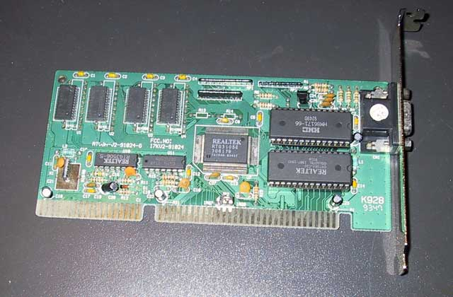

**Foto de una placa de video VGA para slot ISA de 16 BITS**

**Super Video Graphics Array** o **SVGA** es un término que cubre una amplia gama de [estándares](http://es.wikipedia.org/wiki/Est%C3%A1ndar) de visualización gráfica de [ordenadores](http://es.wikipedia.org/wiki/Ordenador), incluyendo tarjetas de video y monitores.

Cuando [IBM](http://es.wikipedia.org/wiki/IBM) lanzara al mercado el estándar [VGA](http://es.wikipedia.org/wiki/VGA) en [1987](http://es.wikipedia.org/wiki/1987) muchos fabricantes manufacturan tarjetas VGA clones. Luego, IBM se mueve y crea el estándar [XGA](http://es.wikipedia.org/wiki/XGA), el cual no es seguido por las demás compañías, éstas comienzan a crear tarjetas gráficas SVGA.

Las nuevas tarjetas SVGA de diferentes fabricantes no eran exactamente igual a nivel de hardware, lo que las hacía incompatibles. Los programas tenían dos alternativas: Manejar la tarjeta de vídeo a través de llamadas estándar, lo cual era muy lento pero había compatibilidad con las diferentes tarjetas, o manejar la tarjeta directamente, lo cual era muy rápido y se podía acceder a toda la funcionalidad de ésta (modos gráficos, etc.), sin embargo, el programador tenía que hacer una rutina de acceso especial para cada tipo de tarjeta.

Poco después surgió [**Video Electronics Standards Association**](http://es.wikipedia.org/wiki/Video_Electronics_Standards_Association) (VESA), un [consorcio](http://es.wikipedia.org/wiki/Consorcio) abierto para promover la [interoperabilidad](http://es.wikipedia.org/wiki/Interoperabilidad) y definición de [estándares](http://es.wikipedia.org/wiki/Est%C3%A1ndar) entre los diferentes fabricantes. Entre otras cosas, VESA unificó el manejo de la interface del programa hacia la tarjeta, también desarrolló un [bus](http://es.wikipedia.org/wiki/Bus) con el mismo nombre para mejorar el rendimiento entre el ordenador y la tarjeta. Unos años después, este bus sería sustituido por el PCI de Intel.

SVGA fue definido en [1989](http://es.wikipedia.org/wiki/1989) y en su primera [versión](http://es.wikipedia.org/wiki/Versi%C3%B3n) se estableció para una [resolución](http://es.wikipedia.org/wiki/Resoluci%C3%B3n) de 800 × 600 [pixels](http://es.wikipedia.org/wiki/Pixel) y 4 [bits](http://es.wikipedia.org/wiki/Bit) de color por pixel, es decir, hasta 16 colores por pixel. Después fue ampliado rápidamente a 1024 × 768 pixels y 8 bits de color por pixel, y a otras mayores en los años siguientes.

Aunque el número de colores fue definido en la especificación original, esto pronto fue irrelevante, (en contraste con los viejos estándares [CGA](http://es.wikipedia.org/wiki/Color_Graphics_Adapter) y [EGA](http://es.wikipedia.org/wiki/EGA)), ya que el [interfaz](http://es.wikipedia.org/wiki/Interfaz) entre la [tarjeta de vídeo](http://es.wikipedia.org/wiki/Tarjeta_de_v%C3%ADdeo) y el [monitor](http://es.wikipedia.org/wiki/Pantalla_de_ordenador) VGA o SVGA utiliza [voltajes](http://es.wikipedia.org/wiki/Voltaje) simples para indicar la [profundidad de color](http://es.wikipedia.org/wiki/Profundidad_de_color) deseada. En consecuencia, en cuanto al monitor se refiere, no hay límite teórico al número de colores distintos que pueden visualizarse, lo que se aplica a cualquier monitor VGA o SVGA.

Mientras que la salida de VGA o SVGA es [analógica](http://es.wikipedia.org/wiki/Se%C3%B1al_anal%C3%B3gica), los cálculos internos que la [tarjeta de vídeo](http://es.wikipedia.org/wiki/Tarjeta_de_v%C3%ADdeo) realiza para proporcionar estos [voltajes](http://es.wikipedia.org/wiki/Voltaje) de salida son enteramente [digital](http://es.wikipedia.org/wiki/Se%C3%B1al_digital). Para aumentar el número de colores que un sistema de visualización SVGA puede producir, no se precisa ningún cambio en el [monitor](http://es.wikipedia.org/wiki/Pantalla_de_ordenador), pero la tarjeta vídeo necesita manejar números mucho más grandes y puede ser necesario rediseñarla desde el principio. Debido a esto, los principales fabricantes de [chips](http://es.wikipedia.org/wiki/Chip) gráficos empezaron a producir componentes para tarjetas vídeo del alta densidad de color apenas unos meses después de la aparición de SVGA.

Sobre el papel, el SVGA original debía ser sustituido por el estándar [XGA](http://es.wikipedia.org/wiki/XGA) o [SXGA](http://es.wikipedia.org/w/index.php?title=SXGA&action=edit&redlink=1), pero la industria pronto abandonó el plan de dar un nombre único a cada estándar superior y así, casi todos los sistemas de visualización hechos desde finales de los [80](http://es.wikipedia.org/wiki/A%C3%B1os_1980) hasta la actualidad se denominan SVGA.

Los fabricantes de [monitores](http://es.wikipedia.org/wiki/Pantalla_de_ordenador) anuncian a veces sus productos como [XGA](http://es.wikipedia.org/wiki/XGA) o [SXGA](http://es.wikipedia.org/w/index.php?title=SXGA&action=edit&redlink=1), pero esto no tiene ningún significado, ya que la mayoría de los monitores SVGA fabricados desde los [años 90](http://es.wikipedia.org/wiki/A%C3%B1os_1990) llegan y superan ampliamente el rendimiento de XGA o SXGA.

Evolución de las placas de video en el tiempo:

|  |  |  |  |  |  |
| --- | --- | --- | --- | --- | --- |
| **MODELO** | **AÑO** | **MODO TEXTO** | **MODO GRAFICO** | **COLORES** | **MEMORIA** |
| MDA | 1981 | 80*25 | - | 1 | 4 KB |
| CGA | 1981 | 80*25 | 640*200 | 4 | 16 KB |
| HGC | 1982 | 80*25 | 720*348 | 1 | 64 KB |
| EGA | 1984 | 80*25 | 640*350 | 16 | 256 KB |
| IBM 8514 | 1987 | 80*25 | 1024*768 | 256 | - |
| MCGA | 1987 | 80*25 | 320*200 | 256 | - |
| VGA | 1987 | 80*25 | 640*480 | 256 | 256 KB |
| SVGA | 1989 | 80*25 | 1024*768 | 256 | 2 MB |
| XGA | 1990 | 80*25 | 1024*768 | 65K | 1 MB |

[VGA](http://es.wikipedia.org/wiki/Video_Graphics_Array) tuvo una aceptación masiva, lo que llevó a compañías como [**ATI**](http://es.wikipedia.org/wiki/ATI_Technologies), [**Cirrus Logic**](http://es.wikipedia.org/wiki/Cirrus_Logic) y [**S3** **Graphics**](http://es.wikipedia.org/wiki/S3_Graphics), a trabajar sobre dicha tarjeta para mejorar la resolución y el número de colores. Así nació el estándar [SVGA](http://es.wikipedia.org/wiki/Super_Video_Graphics_Array) (Súper VGA). Con dicho estándar se alcanzaron los 2 MB de memoria de vídeo, así como resoluciones de 1024 x 768 puntos a 256 colores. La evolución de las placas de video dio un giro importante en [1995](http://es.wikipedia.org/wiki/1995) con la aparición de las primeras placas de video 2D/3D, fabricadas por [**Matrox**](http://es.wikipedia.org/wiki/Matrox), [**Creative**](http://es.wikipedia.org/wiki/Creative_Technology), **S3** y **ATI**, entre otros. Dichas placas cumplían el estándar SVGA, pero incorporaban funciones 3D, traían más memoria de video de lo común (4 megas en adelante). En [1997](http://es.wikipedia.org/wiki/1997), [3dfx](http://es.wikipedia.org/wiki/3dfx) lanzó el chip gráfico Voodoo, con una gran potencia de cálculo, así como nuevos efectos 3D (Mip Mapping, [Z-Buffering](http://es.wikipedia.org/wiki/Z-Buffer), [Antialiasing](http://es.wikipedia.org/wiki/Antialiasing)...). A partir de ese punto, se suceden una serie de lanzamientos de tarjetas gráficas como Voodoo2 de 3dfx, TNT y TNT2 de [NVIDIA](http://es.wikipedia.org/wiki/NVIDIA). La potencia alcanzada por dichas placas fue tal que el puerto [PCI](http://es.wikipedia.org/wiki/Peripheral_Component_Interconnect) donde se conectaban se quedó insuficiente como BUS para el video. [Intel](http://es.wikipedia.org/wiki/Intel_Corporation) desarrolló el puerto [AGP](http://es.wikipedia.org/wiki/Accelerated_Graphics_Port) (Accelerated Graphics Port) que solucionaría los cuellos de botella que empezaban a aparecer entre el procesador y la placa de video (actualmente se remplazó el AGP por el PCI-E).Desde [1999](http://es.wikipedia.org/wiki/1999) hasta [2002](http://es.wikipedia.org/wiki/2002), **NVIDIA** dominó el mercado de las tarjetas gráficas (absorbiendo incluso a 3dfx) con su gama [GeForce](http://es.wikipedia.org/wiki/GeForce). En ese período, las mejoras se orientaron hacia el campo de los algoritmos 3D y la velocidad de los procesadores gráficos. Sin embargo, las memorias también necesitaban mejorar su velocidad, por lo que se incorporaron las memorias [DDR](http://es.wikipedia.org/wiki/DDR) a las placas gráficas. Las capacidades de memoria de vídeo en la época pasan de los 32 MB de **GeForce**, hasta los 64 y 128 MB de GeForce 4, luego con 512 MB hasta 2 gigas en las actuales placas **Geforce** y **ATI** actuales.

**Las placas gráficas más recientes tienen procesadores fabricados para manipular gráficos complejos en 3D.**

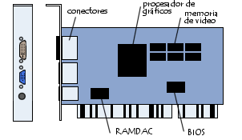

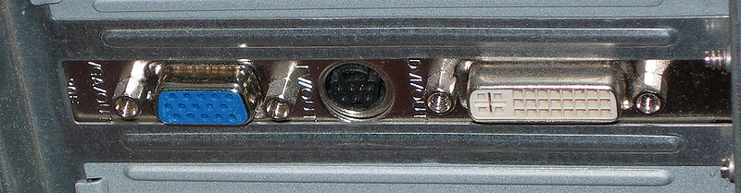

**En la foto de la izquierda podemos apreciar las interfaces de una placa de video actual**

**Los componentes de una tarjeta de video son:**

* **Una Unidad de procesamiento gráfico** (GPU, *Graphical Processing Unit*), que es el corazón de la tarjeta de gráficos y que procesa las imágenes de acuerdo a la codificación utilizada. La **GPU** es un procesador especializado con funciones relativamente avanzadas de procesamiento de imágenes, en especial para gráficos 3D. Debido a las altas temperaturas que puede alcanzar un procesador gráfico, a menudo se coloca un radiador y un ventilador.
* **La función de la memoria de video** es la de almacenar las imágenes procesadas por el GPU antes de mostrarlas en la pantalla. A mayor cantidad de memoria de video, mayor será la cantidad de texturas que la tarjeta gráfica podrá controlar cuando muestre gráficos 3D. El término *búfer de trama* se utiliza para referirse a la parte de la memoria de video encargada de almacenar las imágenes antes de mostrarlas en la pantalla. Las tarjetas de gráficos presentan una dependencia importante del [**tipo de memoria**](http://es.kioskea.net/contents/pc/ram.php3) que utiliza la tarjeta. Su tiempo de respuesta es fundamental en lo que respecta a la rapidez con la que se desea mostrar las imágenes. La capacidad de la memoria también es importante porque afecta el número y la resolución de imágenes que puede almacenarse en el búfer de trama.
* **El** **Convertidor digital-analógico de RAM** (*RAMDAC*, Random Access Memory *Digital-*Analog Converter) se utiliza a la hora de convertir las imágenes digitales almacenadas en el *búfer de trama* en señales analógicas que son enviadas a la pantalla. La frecuencia del **RAMDAC:** determina a su vez la frecuencia de actualización (el número de imágenes por segundo, expresado en Hercios: Hz) que la tarjeta gráfica puede soportar.
* **El BIOS de video:** contiene la configuración de tarjeta gráfica, en especial, los modos gráficos que puede soportar el adaptador.
* **La interfaz:** Este es el tipo de [**bus**](http://es.kioskea.net/contents/pc/bus.php3) que se utiliza para conectar la tarjeta gráfica en la placa madre. El bus [**AGP**](http://es.kioskea.net/contents/pc/agp.php3) está especialmente diseñado para controlar grandes flujos de datos, algo absolutamente necesario para mostrar un video o secuencias en 3D. El bus [**PCI Express**](http://es.kioskea.net/contents/pc/pci-express.php3)presenta un mejor rendimiento que el bus AGP y en la actualidad, casi puede decirse que lo ha remplazado.
* **Las conexiones:** 
  + La interfaz [**VGA**](http://es.kioskea.net/contents/elec/connecteur-prise-vga-sub-d15.php3) estándar: La mayoría de las tarjetas gráficas tienen un conector VGA de 15 clavijas (Mini Sub-D, con 3 hileras de 5 clavijas cada una); por lo general estas son de color azul. Este conector se utiliza principalmente para las [pantallas CRT](http://es.kioskea.net/contents/pc/ecran-crt.php3). Este tipo de interfaz se usa para enviar 3 señales analógicas a la pantalla. Dichas señales corresponden a los componentes rojos, azules y verdes de la imagen.

Conector VGA

* + **La** [**Interfaz de Video Digital**](http://es.kioskea.net/contents/elec/connecteur-prise-dvi.php3) ([DVI](http://es.kioskea.net/contents/elec/connecteur-prise-dvi.php3), *Digital Video Interface*) se encuentra en algunas tarjetas gráficas y se utiliza para el envío de datos digitales a los distintos monitores que resultan compatibles con esta interfaz. De esta manera, se evita convertir los datos digitales en analógicos o los analógicos en digitales.

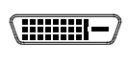

* + **Interfaz** [**S-Video**](http://es.kioskea.net/contents/video/s-video-y-c.php3)**:** En la actualidad, ya no lo utiliza este interface ya que ha sido reemplazado por interfaces más modernos como el HDMI. Este interface servía para poder visualizar en una pantalla de televisión lo mismo que se observa en la PC. Por este motivo, generalmente se lo suele llamar conector "**Salida de TV**".

Conector S-Video:

* **Interfaz HDMI:** Son cada vez más numerosas las tarjetas placas de video que incluyen un conector HDMI. Esto permite utilizar como monitor una pantalla de televisores de Plasma y de Led a grandes resoluciones además de que este interface además de entregar una salida de video entrega por la misma ficha audio de alta calidad.



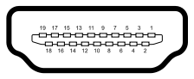

* **Interface Display Port: Display Port** es una interfaz [digital](http://es.wikipedia.org/wiki/Se%C3%B1al_digital) estándar de dispositivos desarrollado por la Asociación de Estándares Electrónicos de Vídeo ([VESA](http://es.wikipedia.org/wiki/VESA)). Libre de licencias y cánones, define un nuevo tipo de interconexión destinado principalmente para la transmisión de [Vídeo](http://es.wikipedia.org/wiki/V%C3%ADdeo) entre una PC y su [monitor](http://es.wikipedia.org/wiki/Monitor_de_computadora). Opcionalmente permite la transmisión de [Audio](http://es.wikipedia.org/wiki/Audio_digital) para su uso por ejemplo en sistemas de cine en casa, y el envío de [Datos](http://es.wikipedia.org/wiki/Dato), por ejemplo USB.

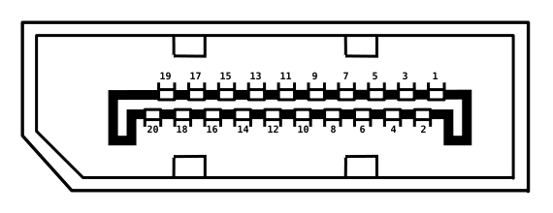

**Placas de Video 3D Actuales:**

Actualmente los principales fabricantes de GPU para placas de video son **NVidia** y **AMD** (que compro a ATI en 2006).

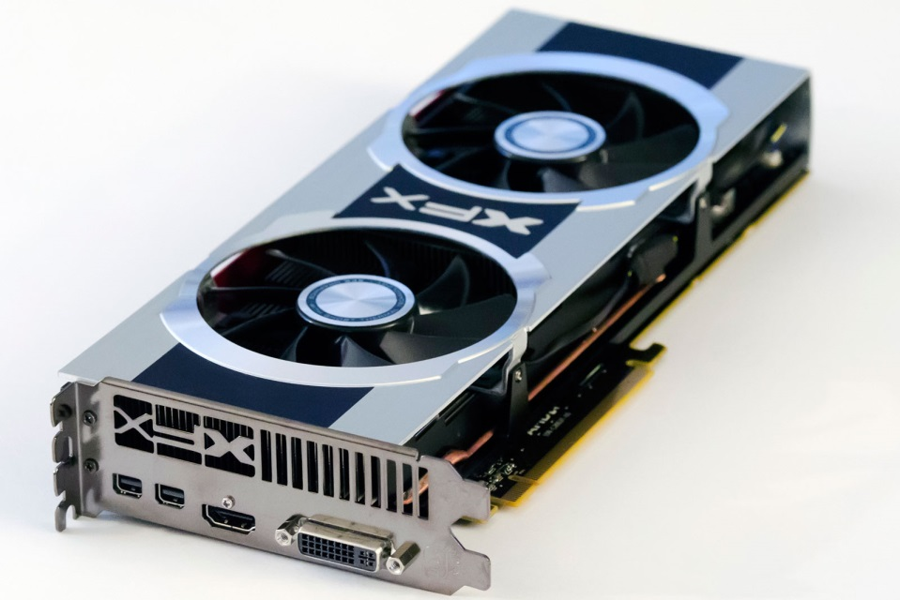

**Foto de una placa de video AMD RADEON HD 7990 PCI-E**

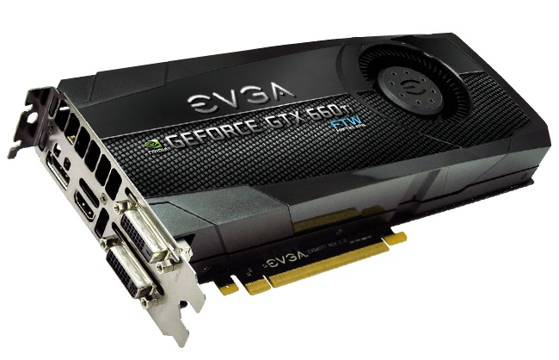

**Foto de una placa de video Nvidia Geforce 660 GTX de E-VGA PCI-E**

**Elementos a tener en cuanta al elegir una placa de video:**

* Ancho de bus de memoria. (64/128/256 bits o más)
* Potencia de fuente recomendada y amperaje en los conectores de alimentación en las líneas de 12 volts PCI-E.
* Compatibilidad con sistemas operativos actuales.
* Compatibilidad con nuestra PC.
* Rendimiento con los juegos y aplicaciones actuales.

|  |  |  |  |  |  |
| --- | --- | --- | --- | --- | --- |
| Características |  | Gama baja |  | Gama media | Gama alta |
| Ancho de bus de memoria |  | 64 bits |  | 128 bits | 256 bits o mas |
| Conector SLI |  | NO |  | SI | SI |
| Generación de memoria |  | GDDR3 |  | GDDR3/GDDR5 | GDDR5 |
| Conector de alimentación auxiliar de la fuente |  | No utiliza |  | Utiliza | Utiliza |

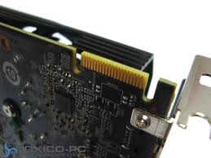

**Foto donde se puede apreciar el conector para realizar la conexión SLI o Crossfire**

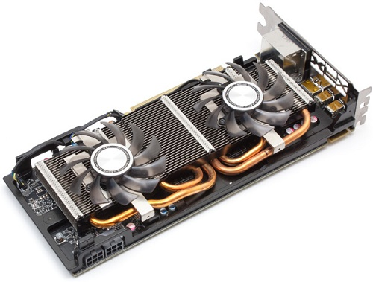

**Foto donde se puede apreciar los conectores de alimentación auxiliar por medio de la fuente**

**Modos multi GPU:**

**Tecnología SLI**

**Scalable Link Interface** (SLI) es un método para conectar 2, 3 o más placas de vídeo (tarjeta gráfica) y que produzcan una sola señal de salida. Es una forma de procesamiento paralelo para los gráficos por computadora, que permite incrementar el poder de procesamiento gráfico. Una versión inicial de esta tecnología llamada **Scan Line Interleave** fue lanzada en 1998 por el desarrollador de placas **3dfx** y utilizada en las placas aceleradores con el procesador **Voodoo 2**. **NVidia** reintrodujo la tecnología en el 2004 para usarla en las nuevas computadoras que utilizan PCI Express. Utilizando esta tecnología es posible duplicar el poder de procesamiento gráfico de una computadora al agregar una o más placas de video idénticas a la primera. Se pueden utilizar de dos a cuatro placas desde el inicio o comenzar utilizando una que soporte SLI y agregar más cuando sea necesario y así lograr más poder de procesamiento. Aun así hay ocasiones en las que el procedimiento es más caro que comprar una tarjeta de vídeo nueva.

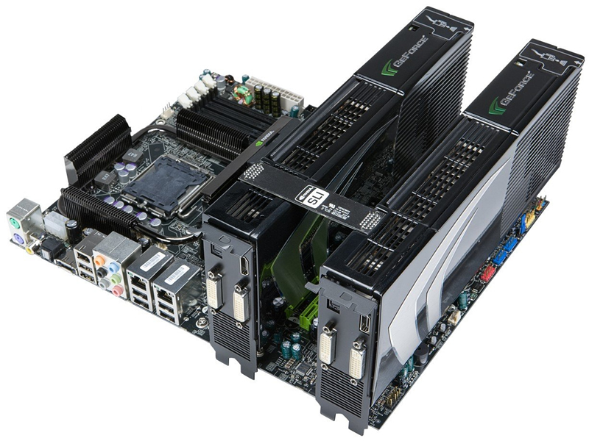

**Foto de un motherboard con 2 placas de video en modo SLI**

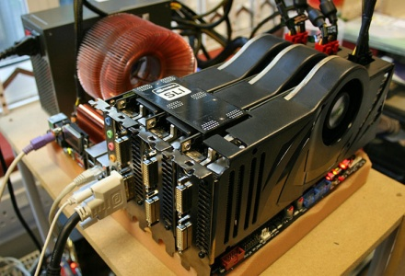

**Foto de un motherboard con 3 placas de video en modo SLI**

**Tecnología CrossFire**  
  
Crossfire es el nombre dado al sistema de múltiple GPU de ATI/AMD que fue diseñado como contrapartida al SLI de NVidia, pionera en los sistemas de GPU múltiples. Este sistema nos permite, utilizando una placa certificada Crossfire, acoplar hasta cinco placas gráficas que soporten dicha tecnología en ranuras PCIe x16. La forma más extendida de armar un sistema Crossfire con placas de ATI es utilizar una tarjeta Crossfire Master y otra Crossfire Slave. La primera sustituye una de sus conexiones DVI por una conexión especial que, mediante un cable externo, nos permite enlazar ambas tarjetas gráficas entre sí y a la vez con el monitor. La otra opción es tener que buscar una gráfica Crossfire Master (muy escasas en el mercado). Hasta el momento este método solo está implementado en sus tarjetas de la serie PRO y consiste en algo muy parecido al bridge (puente) al que estamos habituados en los sistemas de NVidia. Cada tarjeta gráfica posee dos conectores que se enlazan mediante 2 bridges. Así conseguimos una tasa de transferencia de casi el doble de potente que con el único bridge de SLI. Esto, además de evitar el incómodo cable externo, nos simplifica el montaje del sistema Crossfire al no tener que buscar versiones Crossfire Master de la placa deseada.

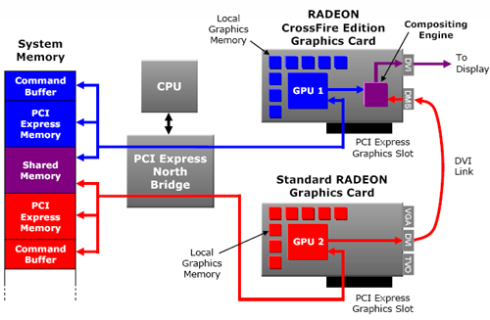

En la imagen se puede apreciar claramente como es necesario en la placa maestra un dispositivo digital (DMS) que recibe la imagen desde la placa de video esclava, la mezcla con la señal de la tarjeta maestra y luego hace el proceso de output (salida) de la imagen al monitor. También se puede apreciar la interconexión mediante el puerto DVI de ambas tarjetas como así también el uso independiente de la memoria por parte de cada tarjeta todo esto pasa por el **Noth Bridge** (Puente Norte) que envía los datos al **CPU**.

Para utilizar esta tecnología debemos tener un motherboard que sea compatible con esta Tecnología.

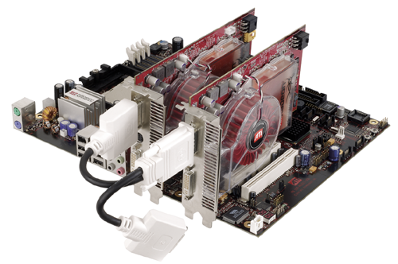

**Foto de un motherboard con 2 placas de video con conexión Crossfire externa. (Sistema antiguo)**

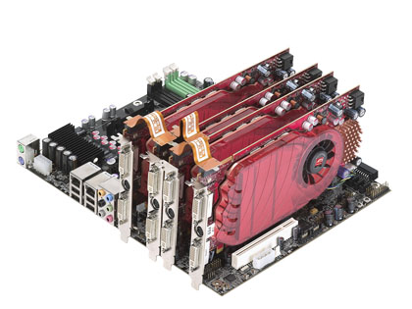

**Foto de un motherboard con 4 placas de video con conexión Crossfire interna. (Sistema actual).**

En el siguiente cuadro podemos ver en la siguiente tabla la diferencia de rendimiento entre una placa de video **NVIDIA** **Gforce GTX 670** frente al rendimiento en **SLI** con 2 placas de video **Gforce GTX 670** utilizando como prueba el juego **Alien vs Predator** en 3 diferentes resoluciones.

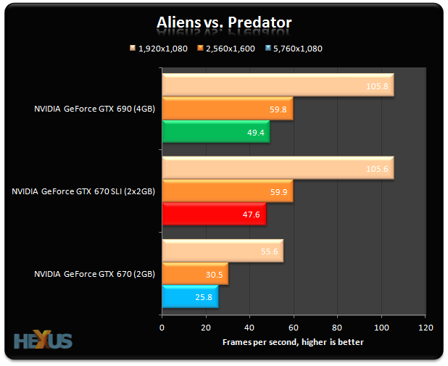

Como conclusión podemos ver que el juego en modo **SLI**  mejora ca cantidad de cuadros por segundos (FPS). En este juego, prácticamente se duplican los FPS, sin embargo en otros juegos puede que la experiencia no se la misma.

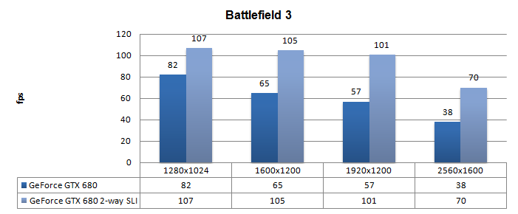

Aquí podemos apreciar la comparación de rendimiento de la placa **Gforce GTX 680** frente a un modo **SLI** con 2 placas del mismo modelo. Para las comparaciones, se utilizó el juego **Battlefield 3** y se probó en varias resoluciones. Aquí vemos que no se llega al duplicar los **FPS** realizados por una sola placa de video. En conclusión podemos afirmar que el **SLI** o **Crossfire** en un juego optimizado para estas modalidad puede mejorar el rendimiento grafico entre un 20 a un 50 %. Es Por ello que a veces es más práctico cambiar la placa de video por otra más potente y sin usar modo **SLI** o **Crossfire** si nuestra PC soporta la placa de video nueva sin hacer cuello de botella. Como vemos en el primer gráfico, Una **Gforce GTX 690** obtiene mejor rendimiento que 2 placas de modelo menos potente (**Gforce GTX 670**) en modo **SLI**.